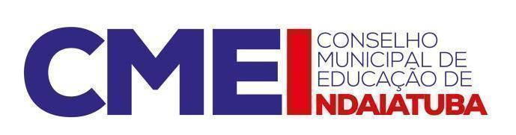
CONVOCAÇÃO
Sr. (a) Conselheiro (a) Municipal do CMEI,
Rosangela Favotto, Presidente do Conselho Municipal de Educação de Indaiatuba - CMEI, no uso das atribuições legais,
Convoca V.S.ª para a Reunião Ordinária do Conselho Municipal de Educação, a realizar-se no dia 23/02/2023 (quinta-feira), às 9h00, presencial no CIAEI.
- Leitura e aprovação da ata 01/2023;
- Apreciação do Demonstrativo das Receitas e Despesas com manutenção e Desenvolvimento do Ensino MDE - 6º Bimestre de 2022.
- Apresentação Monitoramento meta do PME: Educação Infantil;
- 5º Fórum Nacional dos Presidentes dos Conselhos Municipais de Educação não será em Indaiatuba - ofício nº 15/2023.

Informa-se ainda, que por força das determinações dos dispositivos acima, os documentos para análise e aprovação de V. Senhoria, como é função legal deste Conselho, serão encaminhados por correio eletrônico, juntamente com esta convocação.
Por fim, solicita que os documentos recebidos não sejam reproduzidos eletronicamente para outros fins, que não aqueles previstos para discussão na reunião.
Somente os membros titulares estão convocados e caso não possam comparecer deverão contatar seus suplentes. Os membros suplentes estão convidados.
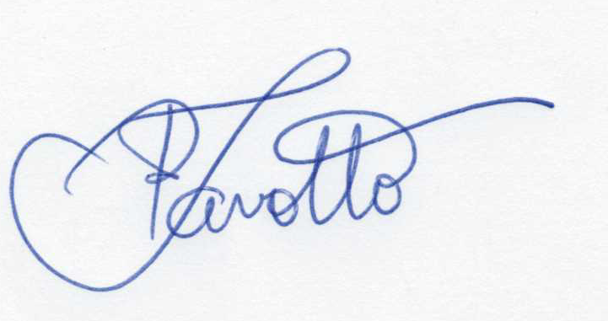
Indaiatuba, 23/02/2023.

Rosangela Favotto
Presidente do CMEI - Gestão 2021-2023

